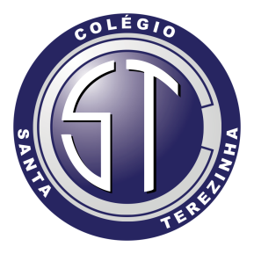
COLÉGIO SANTA TEREZINHA
CENTRO EDUCACIONAL SANTA TEREZINHA
Aos Pais, Responsáveis e Alunos.
Circular nº 14/2018.

São Gonçalo, 13/14 de junho de 2018.

Caras famílias,

Seguem informações IMPORTANTES sobre as nossas atividades escolares nos dias de ABERTURA da COPA DO MUNDO/2018 e nos dias dos JOGOS do BRASIL em sua 1ª fase.

DIA 14 de junho (quinta-feira): Cerimônia de Abertura da Copa do Mundo, às 11h30min. AULAS NORMAIS nos dois turnos regulares.

DIA 22 de junho ( sexta feira) – Brasil x Costa Rica, às 9h.
1º TURNO: NÃO HAVERÁ aulas regulares para EF2 e EM.
2º TURNO: HAVERÁ aulas em seus horários regulares para a Educação Infantil e EF1 e aulas de dependência.

DIA 27 de junho (quarta feira): Sérvia x Brasil, às 15h.
1º TURNO: HAVERÁ aulas em seus horários regulares para o EF2 e EM.
2º TURNO: NÃO haverá aulas em seus horários regulares para a Educação Infantil e EF1, e nem aulas de dependência.

Todos os horários citados são horários de Brasília.

OBSERVAÇÃO: Para as próximas fases, daremos as informações em tempo.

Atenciosamente
Maria Aparecida Bastos Vieira de Souza
Diretora Pedagógica



